№ 370-НҚ от 03.09.2021 | Приложение 2  УТВЕРЖДЕНА  Приказом Председателя  РГУ «Комитет медицинского и фармацевтического контроля Министерства здравоохранения  Республики Казахстан от «____»____________20__г.  № ______________

Инструкция по медицинскому применению
лекарственного препарата (Листок-вкладыш)

Лекарственный препарат подлежит дополнительному мониторингу, который способствует быстрому выявлению новых сведений о безопасности. Это позволит в короткий срок выявить новую информацию о безопасности. Обращаемся к работникам системы здравоохранения с просьбой сообщать о любых подозреваемых нежелательных реакциях.

Торговое наименование
Комирнати (вакцина против COVID-19 на основе мРНК (модифицированная нуклеозидами)

Международное непатентованное название
Нет

Лекарственная форма, дозировка
Kонцентрат для дисперсии для инъекций, 30 мкг/доза (0.3 мл)

Фармакотерапевтическая группа
Вакцины, другие вирусные вакцины.
Код АТХ: J07BX03

Показания к применению
Комирнати является вакциной, применяемой для профилактики заболевания COVID-19, вызываемого вирусом SARS-CoV-2.
Комирнати показан взрослым и подросткам в возрасте 12 лет и старше.
Вакцина заставляет иммунную систему (естественную защитную систему организма) вырабатывать антитела и клетки крови, которые противодействуют вирусу, тем самым защищая организм от COVID-19.
Так как Комирнати не содержит вирус для выработки иммунной защиты, он не может вызвать инфекцию COVID-19.

Перечень сведений, необходимых до начала применения
Противопоказания

• Аллергия на действующее вещество или любые другие компоненты препарата (перечисленные в разделе «Дополнительные сведения»).

Особые указания и меры предосторожности

Перед применением вакцины проконсультируйтесь с лечащим врачом, фармацевтом или медсестрой в следующих случаях:
- у Вас когда-либо возникала тяжелая аллергическая реакция или проблемы с дыханием после введения какой-либо другой вакцины или после введения Комирнати в прошлом;
- Вы волнуетесь из-за процедуры вакцинации или когда-либо падали в обморок после любого укола;
- у Вас тяжелая болезнь или инфекция с высокой температурой. Однако Вы можете вакцинироваться, если у Вас легкое повышение температуры или инфекция верхних дыхательных путей, например простуда;
- у Вас проблемы со свертыванием крови, легко образуются синяки или Вы применяете лекарство против образования тромбов;
- у Вас ослаблена иммунная система из-за болезни, такой как ВИЧ-инфекция, или лекарства, такого как кортикостероид, которое влияет на Вашу иммунную систему.

После вакцинации Комирнати были зарегистрированы очень редкие случаи миокардита (воспаление сердечной мышцы) и перикардита (воспаление наружной оболочки сердца). Случаи заболевания в основном наблюдались в течение двух недель после вакцинации, чаще всего после второй вакцинации, и чаще у мужчин более молодого возраста. После вакцинации следует быть внимательным к признакам и симптомам миокардита и перикардита, таким как одышка, ощущение сердцебиения и боль в груди, и обратиться за неотложной медицинской помощью, если это произойдет.
Как и в случае любой другой вакцины, курс вакцинации препаратом Комирнати из 2 доз может не полностью защитить всех вакцинированных, кроме того, неизвестно, как долго Вы будете защищены.
Взаимодействия с другими лекарственными препаратами
Сообщите лечащему врачу о том, что Вы принимаете, недавно принимали или можете начать принимать какие-либо другие препараты, или недавно получили какую-либо другую вакцину.
Специальные предупреждения
Применение в педиатрии
Комирнати не рекомендуется детям до 12 лет.
Во время беременности или лактации
Если Вы беременны или кормите грудью, думаете, что забеременели, или планируете беременность, перед получением данной вакцины проконсультируйтесь с лечащим врачом.
Комирнати содержит калий и натрий
Эта вакцина содержит менее 1 ммоль калия (39 мг) на дозу, т. е. практически не содержит калия.
Эта вакцина содержит менее 1 ммоль натрия (23 мг) на дозу, т. е. практически не содержит натрия.
Особенности влияния препарата на способность управлять транспортным средством или потенциально опасными механизмами

Некоторые из эффектов вакцинации, упомянутых в разделе «Описание нежелательных реакций, которые проявляются при стандартном применении Комирнати и меры, которые следует принять в этом случае», могут временно повлиять на Вашу способность управлять транспортными средствами или работать с механизмами. Прежде чем садиться за руль или работать с механизмами, подождите, пока эти эффекты не исчезнут.

Рекомендации по применению
Режим дозирования
Комирнати вводится после разведения в виде внутримышечной инъекции в дозе 0,3 мл в плечо.
Метод и путь введения
Для внутримышечного введения.
Частота применения с указанием времени приема
Вам будет сделано 2 инъекции. Для завершения курса вакцинации рекомендуется получить вторую дозу той же вакцины через 3 недели после первой дозы.
Рекомендации по обращению за консультацией к медицинскому работнику для разъяснения способа применения лекарственного препарата
При наличии вопросов по применению Комирнати, обратитесь к лечащему врачу или медсестре.

Описание нежелательных реакций, которые проявляются при стандартном применении Комирнати и меры, которые следует принять в этом случае
Подобно всем вакцинам, Комирнати может вызывать нежелательные реакции, однако они возникают не у всех.
Очень часто (могут возникать у более чем 1 человека из 10):
- боль, припухлость в месте инъекции;
- утомляемость;
- головная боль;
- мышечная боль;
- боль в суставах;
- озноб;
- диарея;
- лихорадка.

Некоторые из вышеперечисленных нежелательных реакций у подростков в возрасте от 12 до 15 лет встречались несколько чаще, чем у взрослых.
Часто (могут возникать не более чем у 1 человека из 10):
- покраснение в месте инъекции;
- тошнота;
- рвота.

Нечасто (могут возникать не более чем у 1 человека из 100):
- увеличенные лимфоузлы;
- недомогание;
- боль в руке;
- бессонница;
- зуд в месте инъекции;
- аллергические реакции, такие как сыпь или зуд.

Редко (могут возникать не более чем у 1 человека из 1000):
- временный односторонний паралич лицевого нерва;
- аллергические реакции, такие как крапивница или отек лица.

Неизвестно (исходя из имеющихся данных частоту возникновения определить невозможно)
- тяжелая аллергическая реакция;
- воспаление сердечной мышцы (миокардит) или воспаление наружной оболочки сердца (перикардит), которое может привести к одышке, учащенному сердцебиению или боли в груди;
- обширная отечность в месте инъекции с распространением на всю конечность;
- отечность лица, если в прошлом были сделаны косметические инъекции в область лица.

При возникновении нежелательных лекарственных реакций обращаться к медицинскому работнику, фармацевтическому работнику или напрямую в информационную базу данных по нежелательным реакциям (действиям) на лекарственные препараты, включая сообщения о неэффективности лекарственных препаратов:
РГП на ПХВ «Национальный Центр экспертизы лекарственных средств и медицинских изделий» Комитет медицинского и фармацевтического контроля Министерства здравоохранения Республики Казахстан
http://www.ndda.kz

Дополнительные сведения
Состав лекарственного препарата
Один флакон (0,45 мл) содержит 6 доз по 0,3 мл после разведения.
В 1 дозе (0,3 мл) содержится 30 мкг вакцины против COVID-19 (BNT162b2)¹ на основе мРНК (инкапсулированной в липидные наночастицы).
вспомогательные вещества: ((4-гидроксибутил)азанедиил)бис(гексан-6,1-диил)бис(2-гексилдеканоат) (ALC-0315), 2-[(полиэтиленгликоль)-2000]-N,N-дитетрадецилацетамид (ALC-0159), 1,2-дистеароил-sn-глицеро-3-фосфохолин (ДСФХ), холестерин, сахароза, натрия хлорид, калия хлорид, динатрия гидрофосфата дигидрат, калия дигидрофосфат, вода для инъекций.
¹ Код продукта BNT162b2 представляет собой spike белок SARS-CoV-2, кодируемый РНК против COVID-19.

Описание внешнего вида, запаха, вкуса
Дисперсия белого или почти белого цвета (pH: 6,9–7,9).

Форма выпуска и упаковка
Прозрачный многодозовый флакон вместимостью 2 мл (стекло I гидролитического класса), укупоренный пробкой (синтетический бромбутиловый каучук) и обжатый алюминиевым колпачком с пластиковой крышкой типа «flip-off».
Каждый флакон содержит 6 доз.
По 195 флаконов помещают в картонную коробку.

Срок хранения
Невскрытый флакон
Замороженный флакон
6 месяцев при температуре от -90 °C до -60 °C.
В течение срока годности длительностью 6 месяцев невскрытые флаконы можно хранить и транспортировать при температуре от -25 °C до -15 °C в течение единого периода до 2 недель, а затем помещать обратно в условия хранения при температуре от -90 °C до -60 °C.

Размороженный флакон
1 месяц при температуре от 2 °C до 8 °C.
В течение срока годности длительностью 1 месяц при хранении при температуре от 2 °C до 8 °C длительность периода транспортировки может составлять до 12 часов. До использования невскрытый флакон можно хранить до 2 часов при температуре до 30 °C.

После размораживания вакцину не следует повторно замораживать.

Не применять по истечении срока годности!

Условия хранения
Следующая информация о хранении, сроке годности и использовании препарата предназначена для медицинских работников.
Хранить в морозильной камере при температуре от –90 до –60 °C. В течение срока годности длительностью 6 месяцев невскрытые флаконы можно хранить и транспортировать при температуре от -25 °C до -15 °C в течение единого периода длительностью до 2 недель, а затем помещать обратно в условия хранения при температуре от -90 °C до -60 °C.
Хранить в оригинальной упаковке для защиты от света.
Перенос замороженных флаконов при сверхнизкой температуре (< -60 °C)
- Закрытые крышками лотки с флаконами, содержащие по 195 флаконов, могут извлекаться из морозильной камеры со сверхнизкой температурой (< -60 °C) и находиться при температуре до 25 °C до 5 минут.
- Лотки с открытыми крышками или содержащие менее 195 флаконов могут извлекаться из морозильной камеры со сверхнизкой температурой (< -60 °C) и находиться при температуре до 25 °C до 3 минут.
- После возвращения из условий температуры до 25 °C в морозильную камеру лотки с флаконами должны оставаться в условиях заморозки не менее 2 часов до следующего извлечения.

Перенос замороженных флаконов при хранении при температуре от -25 °C до -15 °C
- Закрытые крышками лотки с флаконами, содержащие по 195 флаконов, могут извлекаться из морозильной камеры (-25 °C до -15 °C) и находиться при температуре до 25 °C до 3 минут.
- Лотки с открытыми крышками или содержащие менее 195 флаконов могут извлекаться из морозильной камеры (-25 °C до -15 °C) и находиться при температуре до 25 °C до 1 минуты.

После извлечения флакона из лотка, его следует разморозить для использования.
После размораживания вакцину следует немедленно развести и использовать. Однако, данные о стабильности при использовании препарата показали, что после извлечения из морозильной камеры и до использования неразведенная вакцина может храниться до 1 месяца при температуре 2–8 °C. В течение срока хранения 1 месяц при температуре 2–8 °C до 12 часов может быть использовано для транспортировки. До начала использования неоткрытый флакон можно хранить в течение 2 часов при температуре до 30 °C.
После разведения хранить вакцину и транспортировать при температуре 2–30 °C и использовать в течение 6 часов. Остатки неиспользованной вакцины следует утилизировать.
После изъятия из морозильной камеры и разведения флаконы следует отметить и указать новую дату и время утилизации. После размораживания вакцину нельзя повторно замораживать.
При наличии частиц или в случае изменения цвета разведенную вакцину не используют.
Хранить в недоступном для детей месте!

Условия отпуска из аптек
Для специальных лечебных учреждений

Сведения о производителе
Пфайзер Мануфактуринг Бельгия Н.В., Бельгия
Рийксвег 12,
2870 Пюрс, Бельгия
Тел: + 323 890 92 11

Держатель регистрационного удостоверения
Пфайзер Эйч Си Пи Корпорэйшн, США
235 Ист 42 Стрит, Нью-Йорк, штат Нью-Йорк 10017-5755 США
Tел: 212-573-2323
Факс: 212-573-1895

Наименование, адрес и контактные данные (телефон, факс, электронная почта) организации на территории Республики Казахстан, принимающей претензии (предложения) по качеству лекарственных средств от потребителей и ответственная ответственной за пострегистрационное наблюдение за безопасностью лекарственного средства
Филиал компании Pfizer Export B.V. (Пфайзер Экспорт Би.Ви.) в Республике Казахстан
Республика Казахстан, г. Алматы, 050000, Медеуский район, проспект Нурсултана Назарбаева, д. 100/4
тел.: +7 (727) 250 09 16
факс: +7 (727) 250 42 09
электронная почта: PfizerKazakhstan@pfizer.com

Следующая информация предназначена только для медицинских работников
Комирнати вводят внутримышечно после разведения в виде курса из 2 доз (по 0,3 мл каждая) с интервалом в 3 недели.
Отслеживаемость
Для улучшения отслеживаемости биологических лекарственных препаратов в медицинской карте пациента следует ясно указать название и номер серии введенного препарата.
Инструкции по обращению
Для обеспечения стерильности приготовленной дисперсии Комирнати ее приготовление должен выполнять квалифицированный медицинский специалист в асептических условиях.

РАЗМОРАЖИВАНИЕ ПЕРЕД РАЗВЕДЕНИЕМ
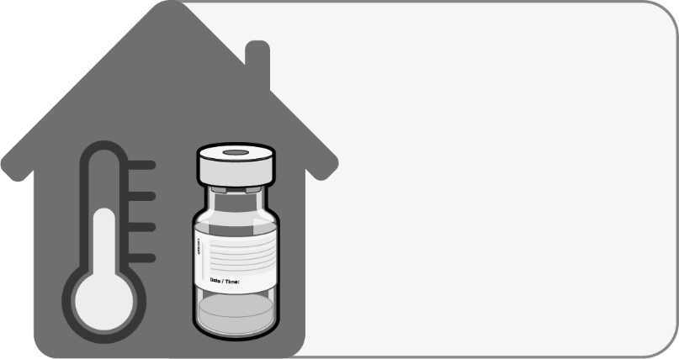  Не более 2 часов при комнатной температуре  (до 30 °C). | - Многодозовый флакон хранят в замороженном состоянии и размораживают перед разведением. Замороженные флаконы размораживают при температуре 2–8 °C; размораживание упаковки на 195 флаконов может занять 3 часа. В качестве альтернативы замороженные флаконы можно размораживать в течение 30 минут при температуре до 30 °C для незамедлительного использования.  - Неоткрытый флакон можно хранить до 1 месяца при температуре от 2 °C до 8 °C. При сроке годности 1 месяц при температуре от 2 °C до 8 °C длительность транспортировки может составлять до 12 часов.  - Размороженный флакон доводят до комнатной температуры и аккуратно переворачивают 10 раз перед разведением. Не встряхивать.  - До разведения размороженная дисперсия может содержать непрозрачные аморфные частицы белого или почти белого цвета.
РАЗВЕДЕНИЕ
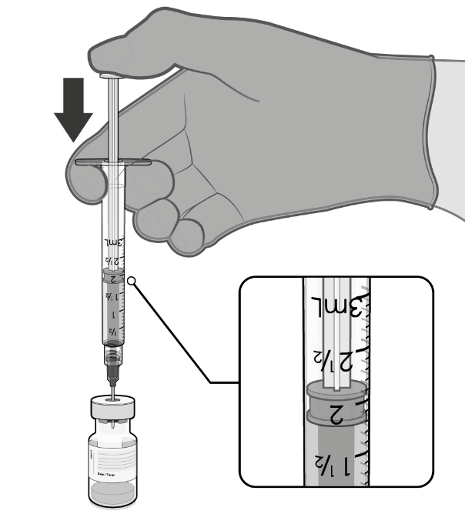  1,8 мл 0,9 % раствора хлорида натрия для инъекций | - Размороженную вакцину разводят в оригинальном флаконе с помощью 1,8 мл раствора хлорида натрия для инъекций с концентрацией 9 мг/мл (0,9 %) с использованием иглы калибровочного размера 21 или меньше в асептических условиях.
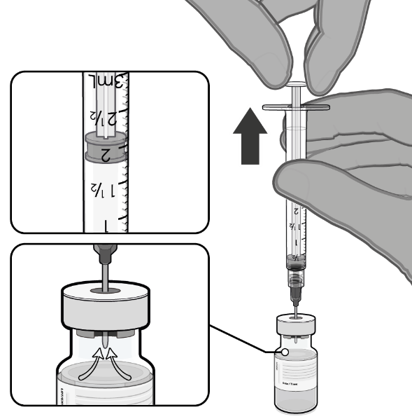  Оттяните поршень до 1,8 мл для удаления воздуха из флакона | - Перед извлечением иглы из пробки флакона выравнивают давление во флаконе путем вытягивания 1,8 мл воздуха в пустой шприц для разведения.
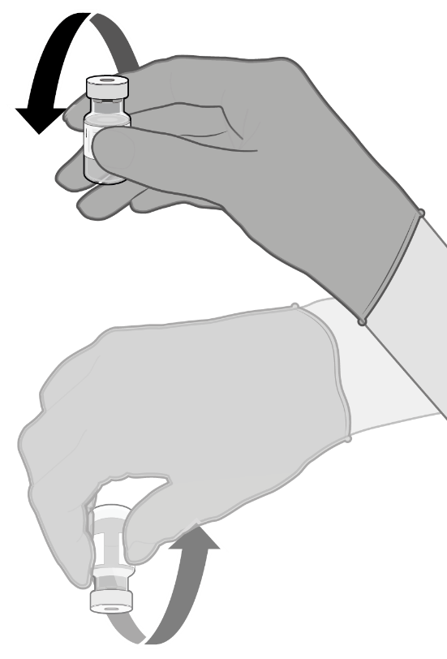  Аккуратно переворачивают 10 раз | - Разведенную дисперсию 10 раз аккуратно переворачивают. Не встряхивать.  - Разведенная вакцина должна представлять собой дисперсию почти белого цвета. При наличии частиц или в случае изменения цвета разведенную вакцину не используют.
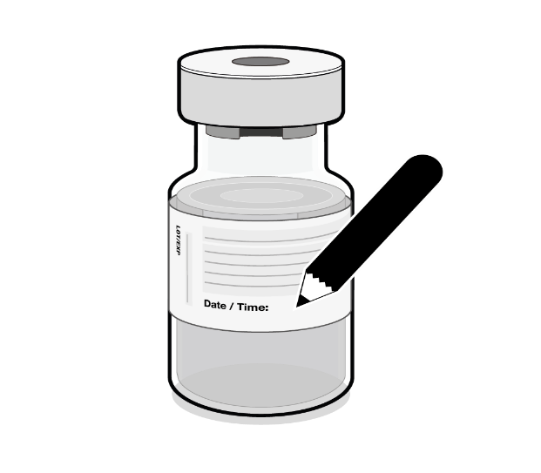  Запишите соответствующие дату и время.  Используйте в течение 6 часов после разведения | - После разведения на флаконе следует указать соответствующие дату и время.  - После разведения вакцину следует хранить при температуре 2–30 °C и использовать в течение 6 часов (включая период транспортировки).  - Не замораживать и не встряхивать разведенную дисперсию. В случае хранения разведенной дисперсии в холодильнике перед использованием ее доводят до комнатной температуры.
ПРИГОТОВЛЕНИЕ ОТДЕЛЬНЫХ ДОЗ КОМИРНАТИ ОБЪЕМОМ 0,3 МЛ
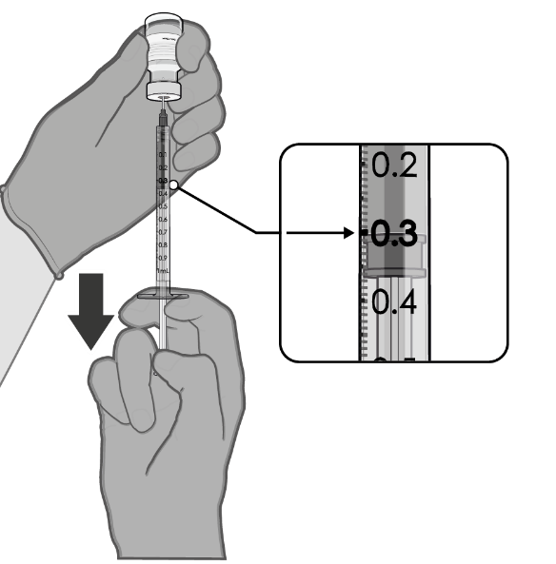  0,3 мл разведенной вакцины  vaccine | - После разведения флакон содержит 2,25 мл вакцины, и из него можно извлечь 6 доз по 0,3 мл.  - В асептических условиях очищают пробку флакона одноразовым антисептическим тампоном.  - Извлекают 0,3 мл препарата Комирнати с помощью шприца.  Для извлечения 6 доз из одного флакона следует использовать шприцы и (или) иглы с малым «мертвым» объемом. Совокупный малый «мертвый» объем шприца и иглы должен составлять не более 35 мкл.  При использовании стандартных шприцев и игл объема вакцины может не хватить для извлечения шестой дозы из флакона.  - Объем каждой дозы вакцины должен составлять 0,3 мл.  - Если количества вакцины во флаконе не хватает на полную дозу объемом 0,3 мл, выбросьте флакон, не используя остаток.  - Остатки неиспользованной вакцины следует утилизировать в течение 6 часов после разведения.

Утилизация
Весь неиспользованный лекарственный препарат или отходы следует утилизировать в соответствии с местными требованиями.

Согласовано
03.09.2021 20:12 Ержанова Сауле Амантаевна
03.09.2021 20:17 Балтабекова Динара Жумагалиевна
Подписано
03.09.2021 20:25 Байсеркин Бауыржан Сатжанович

